1 qual è l’errore in questo programma?

Cattura.PNG

1 nessuno

2 manca una variabile per memorizzare e stampare la stringa

3 il messaggio tra parentesi non va tra apici

4 manca un controllo sulla stringa inserita

2 cosa stampa questo programma?

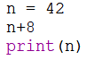

1. 50
2. non stampa nulla
3. 42+8 = 50
4. 42

3 i seguenti frammenti di codice sono corretti? Se si, cosa stampano?

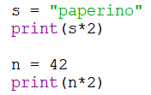

1 sono entrambi sbagliati

2 è corretto solo il secondo, e stampa 84

3 sono corretti entrambi, il primo stampa paperino paperino, il secondo 84

4 nessuna delle precedenti